**Как вести себя в транспорте.**

**ПОВЕДЕНИЕ В ОБЩЕСТВЕННОМ ТРАНСПОРТЕ**

**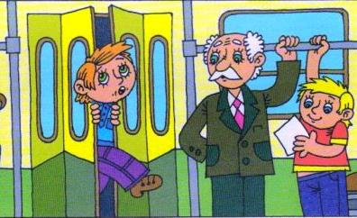  
Наземный транспорт**

**•**В пустом или незаполненном автобусе садитесь ближе к водителю.  
• Не засыпайте и не отвлекайтесь во время движения, держитесь за поручни.  
• Садитесь и выходите из транспорта только после полной его остановки.  
• Не оставляйте свои вещи без присмотра.  
• Если нет свободного сидячего места, стойте в центральном проходе.  
• Находясь в общественном транспорте, стойте лицом в сторону движения или вполоборота.  
Не стойте около дверей, не высовывайтесь из окон движущегося транспорта.  
Выходите из общественного транспорта первым или подождите, пока схлынет толпа.  
После выхода из салона подождите, пока автобус отъедет, и потом переходите улицу.  
Стоящий автобус или троллейбус обходите сзади, трамвай - спереди.

• Переходите улицу только на зеленый сигнал светофора.  
• Пользуйтесь подземным переходом, пешеходными мостиками, переходите улицу в местах, обозначенных дорожной разметкой "зебра" или знаком "Пешеходный переход".  
• Не скапливайтесь на автобусных остановках, вынуждая остальных пешеходов сходить с тротуара.  
Катайтесь на роликах, скейтбордах в парках, скверах, имеющих ограждения.  
Переходя улицу или дорогу, сойдите с велосипеда и ведите его за руль, скейтборд несите в руках.  
Переходя улицу с двусторонним движением, посмотрите сначала налево, дойдя до середины, посмотрите направо. Если поблизости нет машин, продолжайте свой путь.

**ПОВЕДЕНИЕ В ПОЕЗДЕ**При посадке в поезд выбирайте центральные вагоны.  
Выбирайте сидячие места против движения поезда.  
Запомните имена, приметы своих попутчиков, их конечные станции.  
Не оставляйте двери купе приоткрытыми, так как это позволяет видеть из коридора то, что происходит внутри.  
При возникновении любой аварийной ситуации на транспорте или в метро четко выполняйте указания водителя, кондуктора или машиниста поезда.